实践教学活动简报
马克思主义学院 2018年 5 月 5日
人与自然和谐共生 中华民族永续发展
制作者：樊成功、于讷敏、王银、潘浠瑶、刘月
习近平总书记在党的十九大报告中指出：“建设生态文明是中华民族永续发展的千年大计。必须树立和践行绿水青山就是金山银山的理念，坚持节约资源和保护环境的基本国策，像对待生命一样对待生态环境，统筹山水林田湖草系统治理，实行最严格的生态环境保护制度，形成绿色发展方式和生活方式，坚定走生产发展、生活富裕、生态良好的文明发展道路，建设美丽中国，为人民创造良好生产生活环境，为全球生态安全作出贡献。”为更好地学习和贯彻习近平新时代中国特色社会主义思想，尤其是生态文明建设的思想，在老师的精心组织和设计下，我们师生100余人于4月11日，从幕府校区出发，攀登幕府山，亲近长江水，开展了“人与自然和谐共生，中华民族永续发展”的主题实践活动，在此次活动中我们不仅看到了经过生态修复后充满自然魅力的幕府山，也从中学到了很多关于生态建设的知识，深入思考了生态环境建设的重要性、措施和影响，收获颇丰。
一、绿水青山就是金山银山——幕府山初印象
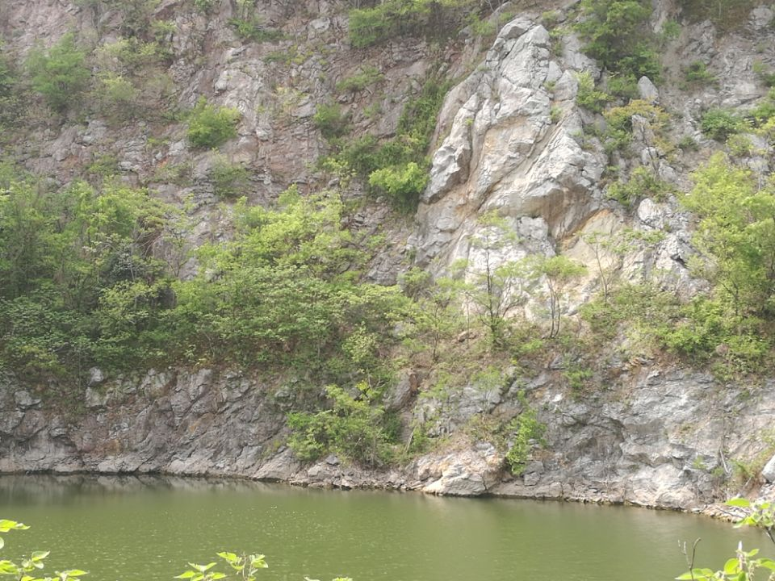
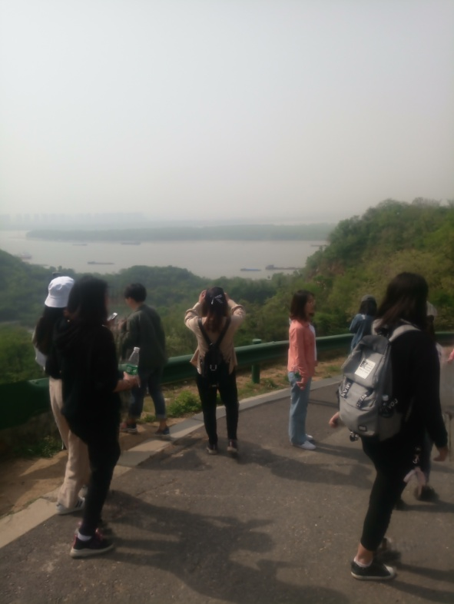
幕府山横贯于江苏省南京市鼓楼区和栖霞区，是一座位于长江南岸边的丘陵山脉，西起上元门，东至燕子矶，长约5.5公里，宽约800米，劳山主峰高190米。相传晋元帝司马睿过江，王导设幕府（参谋部）于此，故名。幕府山也名莫府山。又因山多石，古曾称石灰山、白石山。幕府山山峦延绵起伏，登临幕府，远望景天一色，万里长江从山下奔腾向前。清代的金陵四十八景，幕府山便有幕府登高、达摩古洞、永济江流、化龙丽地、嘉善闻经、燕矶夕照六景。
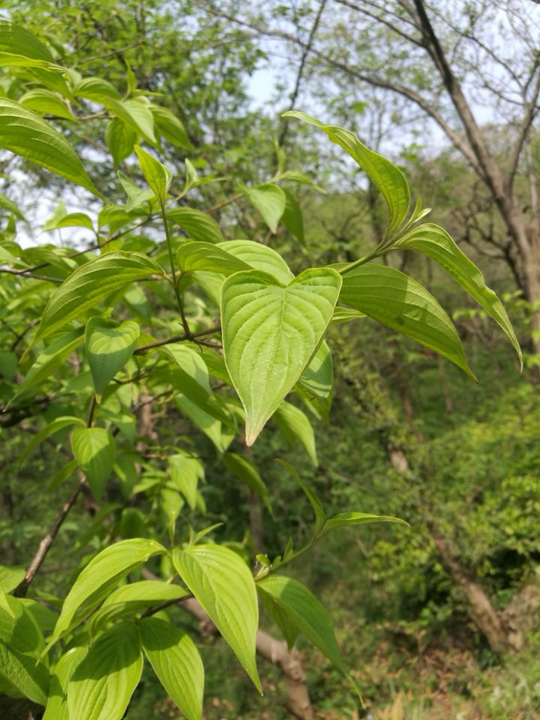
经老师介绍，我们了解到今天的幕府山曾几经沧桑。20世纪初，当时海拔205米的幕府山主峰被发现蕴藏着大量优质的白云石矿和石灰石矿，它们分别是炼钢和造水泥的好原料。1950年，南京白云石矿建矿，这座主峰成了主要的开采矿区——鼎盛时期，白云石矿开采面积1.6平方公里，年开采量400万吨。48年里，人们挖掉了10多亿吨石头，海拔205米的幕府山主峰只剩70米，白云石矿则留下一个深陷的大坑。“现代的愚公确实创造了奇迹，”一位70岁的当地居民说，“但‘幕府登高’灭绝了。”1998年12月，南京市政府正式成立了“幕府山地区保护与开发领导小组”，决定全面停止开山采石，启动幕府山植被恢复工程，下决心将幕府山从利益链条中解放出来。经过二十年的努力，曾经伤痕累累的幕府山，终于又渐渐恢复了她昔日美丽的容颜。环境就是民生，青山就是美丽，蓝天也是幸福。习近平总书记在纳扎尔巴耶夫大学回答学生问题时指出：“我们既要绿水青山，也要金山银山。宁要绿水青山，不要金山银山，而且绿水青山就是金山银山。”不可想象，没有植被，地球和人类会是什么样子。我们不能吃祖宗饭、断子孙路，用破坏性方式搞发展。
二、用之不觉，失之难存——环境保护的原因
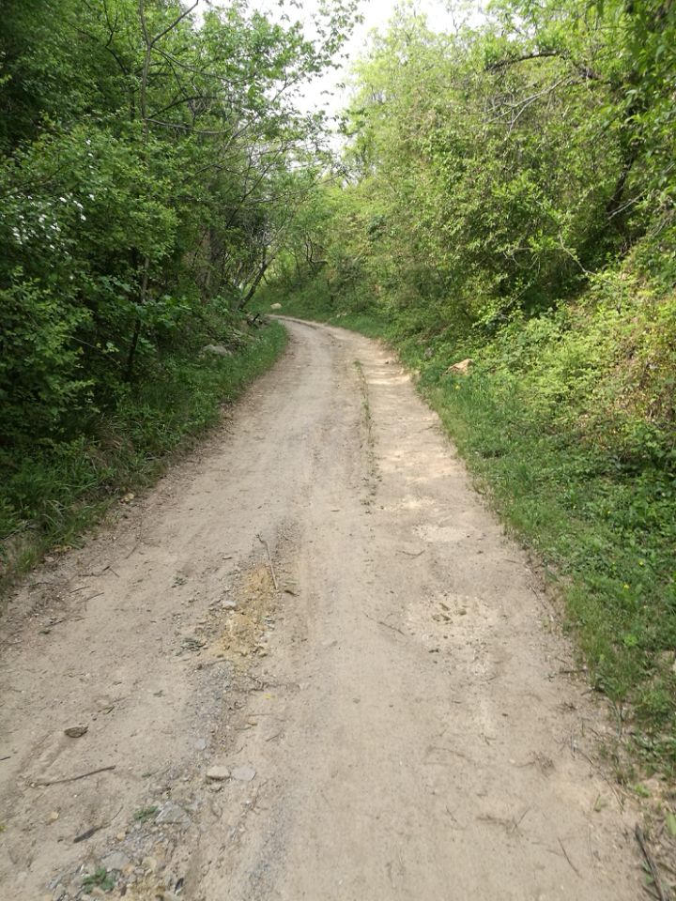
2016年10日，习近平总书记在参加十二届全国人大四次会议青海代表团审议时强调指出，要深入落实国家主体功能区规划，着力推进生态文明先行区、循环经济发展先行区、民族团结进步先进区建设，扎扎实实推进生态环境保护，扎扎实实推进脱贫攻坚，扎扎实实推进民族地区发展。他强调，生态环境没有替代品，用之不觉，失之难存。 那么生态环境问题到底是什么呢？经过查阅资料，生态环境中的生态平衡是动态的平衡。一旦受到自然和人为因素的干扰，超过了生态系统自我调节能力而不能恢复到原来比较稳定的状态时，生态系统的结构和功能遭到破坏，物质和能量输出输入不能平衡，造成系统成分缺损（如生物多样性减少等），结构变化（如动物种群的突增或突减、食物链的改变等），能量流动受阻，物质循环中断，一般称为生态失调，严重的就是生态灾难。
因此建设美丽中国不仅需要政府的政策，还需要我们每个人的不懈努力。党的十九大报告对生态文明建设提出了一系列新思想、新目标、新要求和新部署，为建设美丽中国提供了根本遵循和行动指南，建设美丽中国需要大力推进绿色发展。当前，我国经济社会发展与生态资源环境保护间的矛盾日益突出，为了缓解并逐步解决这一矛盾，需要彻底改变原有高投入、高消耗、高污染的经济增长模式，积极探索低投入、低消耗、低污染的绿色发展模式，建立健全绿色低碳循环发展经济体系，从源头上推动经济实现绿色转型。要依靠科技进步发展绿色技术，推动节能环保产业、清洁生产产业、清洁能源产业发展，提高资源利用率，形成清洁低碳、安全高效的能源体系。同时要积极发展绿色金融，动员和激励更多的社会资本进入绿色产业，加快经济的绿色转型。
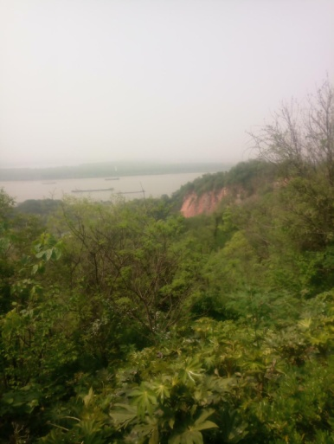
用之不觉，失之难存。在生态环境保护建设上，一定要树立大局观、长远观、整体观，坚持保护优先，坚持节约资源和保护环境的基本国策，像保护眼睛一样保护生态环境，像对待生命一样对待生态环境，推动形成绿色发展方式和生活方式。
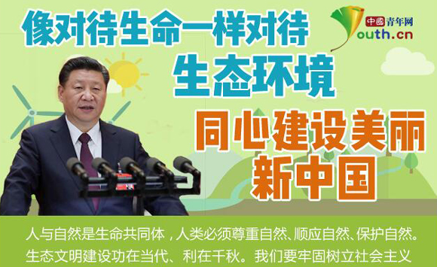
- 像对待生命一样对待生态环境——环境保护的态度和方法
认识到环境保护的重要性，作为普通大学生，我们应该怎么去贡献自己的力量呢？结合习近平同志关于生态文明建设的思想，我认为：对待环境，就应该像对待生命一样。2018年4月2日，国家主席习近平在参加首都义务植树活动时强调，像对待生命一样对待生态环境，让祖国大地不断绿起来美起来。习主席在植树期间指出，植树造林历来是中华民族的优良传统。也是建设美丽中国、推进生态文明建设、改善民生福祉的具体行动。开展国土绿化行动，坚持科学绿化、规划引领、因地制宜，走科学、生态、节俭的绿化发展之路，久久为功、善做善成，不断扩大森林面积，不断提高森林质量，不断提升生态系统质量和稳定性。我们既要着力美化环境，又要让人民群众舒适地生活在其中，同美好环境融为一体。日积月累，让我们美丽的祖国更加美丽。
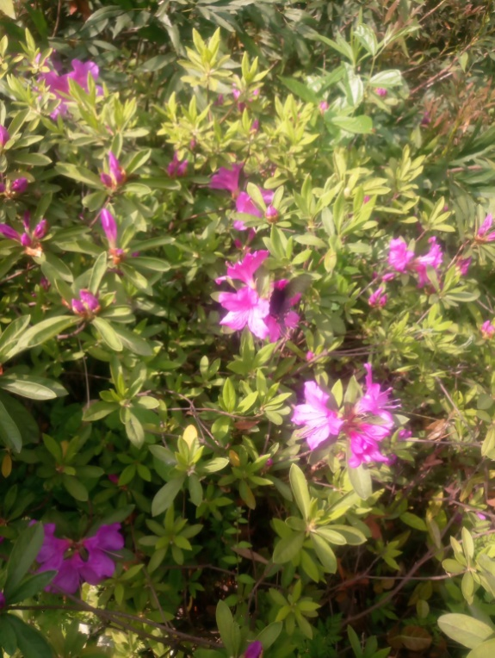
建设美丽中国，需要每个人都贡献自己的力量。一个人的力量是渺小的，然而一群人的力量是庞大的。首先，大学生应更积极了解与环境问题相关的知识和新闻，提高环保意识 。其次，大学生应从日常生活中养成良好的生活习惯，比如在购物时自备环保袋，循环利用塑料杯，用器皿盛水，洗果菜、碗盘、刷牙、洗脸，以节约珍贵的水源，拒绝拿取或使用气球等。最后，从周围文化氛围出发。我们建议大学校园中，各类学生组织，如学生会，团委，各类社团都可以通过一些宣传活动，如举办知识大赛、晚会来营造良好的氛围，促使更多的大学生加入环保事业的大家庭中，让更多的同学积极地参与到响应低碳生活的行列中。
对于政府来说，需要坚决贯彻习近平总书记关于长江经济带“生态优先、绿色发展”、“共抓大保护、不搞大开发”的重要指示，努力为经济社会发展奠定良好生态环境基础，进一步增强人民群众生态获得感，动员全社会进一步增强生态环境保护意识，参与排查，监督整治，举全市之力坚决打好环境污染突出问题专项整改攻坚战，开展大排查大整治，做到人人有责、人人尽责。对破坏生态环境的行为，不能手软，不能下不为例。
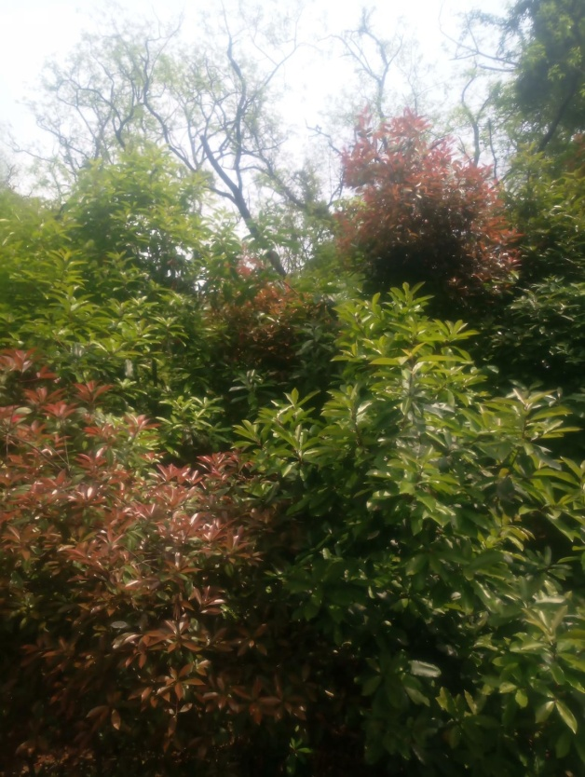
美丽中国，不只在外表，还在于发展过程的高质量、高效率。近几年，加强生态环境保护、加大污染防治力度，可以说在寻求高质量、高效率的发展上下足了功夫，各族人民在分享发展红利的同时畅享新鲜的空气、阳光和水。生态环境建设向前推进了一大步，也告诉我们，建设“美丽中国”，路就在我们脚下，只要努力就能够到达。
生态环境是一个大系统，组成系统的各个元素之间会产生各种联系；每一个元素受到影响，就会产生连锁反应，对系统的局部甚至整体产生作用。我们每个人在生产和生活中的一举一动，多多少少都会对生态环境的各种元素造成影响，13亿人的影响叠加起来，产生的正面或负面的力量就不容小看。
习近平总书记在十九大报告中指出，我们要建设的现代化是人与自然和谐共生的现代化，既要创造更多物质财富和精神财富以满足人民日益增长的美好生活需要，也要提供更多优质生态产品以满足人民日益增长的优美生态环境需要。必须坚持节约优先、保护优先、自然恢复为主的方针，形成节约资源和保护环境的空间格局、产业结构、生产方式、生活方式，还自然以宁静、和谐、美丽。生态兴则文明兴，生态衰则文明衰。在习近平总书记新时代中国特色社会主义思想指引下，中国生态文明建设之路必将越走越宽广，中华民族必将实现永续发展的千年大计。
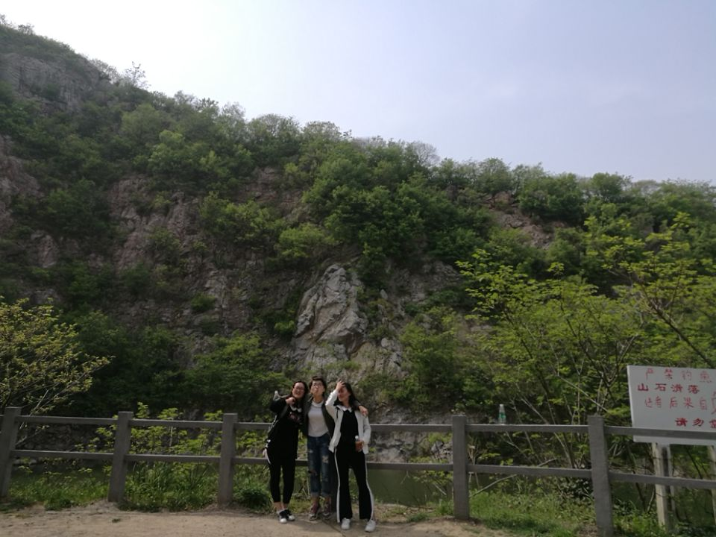

指导老师：秦广东

